Что такое ВИЧ и СПИД?
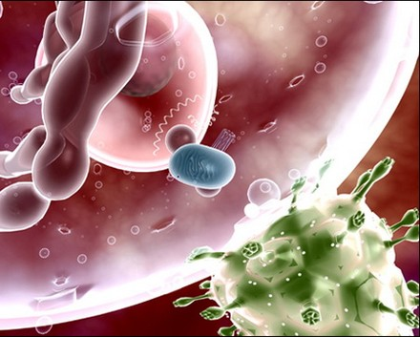
ВИЧ-инфекция – заболевание,вызванное вирусом иммунодефицита человека. ВИЧ отнесен к лентовирусам («медленным вирусам»), подгруппы ретровирусов. Размеры этого вируса очень малы: на линии длиной 1 см можно разместить около 100 тысяч вирусов. Структура ВИЧ очень проста: оболочка из двойного слоя жировых молекул, из которой вырастают гликопротеиновые «грибы», в середине – две цепочки РНК, содержащие генетическую программу, и белки – обратная транскриптаза, интеграза и протеаза. Попадая в организм человека, ВИЧ атакует только клетки крови – Т-лимфоциты. Таким образом, ВИЧ снижает защитную функцию иммунной системы, вследствие чего организм теряет возможность противостоять различным заболеваниям.
Термином СПИД обозначают конечную стадию ВИЧ-инфекции. Эта стадия характеризуется окончательным разрушением иммунной системы человека, на фоне которой развиваются сопутствующие заболевания: воспаление легких, органов пищеварения, головного мозга, туберкулез, образование опухолей кожи и сосудов, разрушая иммунитет, ВИЧ делает организм человека неспособным противостоять не только внешним инфекциям, но и условно патогенным инфекционным агентам (бактериям, грибкам и т.д.), которые, как правило, живут в организме человека в определенном количестве и не вызывают заболеваний.
Одним из самых страшных факторов, характеризующих ВИЧ-инфекцию, есть отсутствие очевидных и характерных для этой болезни симптомов. Попав в организм, ВИЧ долгое время никак не проявляется, и определить его можно лишь на условиях проведения специальных лабораторных исследований.
Откуда появились ВИЧ и СПИД?
На этот вопрос, по мнению многих ученых, навряд ли найдут полный и однозначный ответ.
Среди версий появления ВИЧ встречаются как совсем фантастические (версия занесения вируса за Землю гуманоидами), так и вполне реальные, например – результат деятельности человека в области вирусологии.
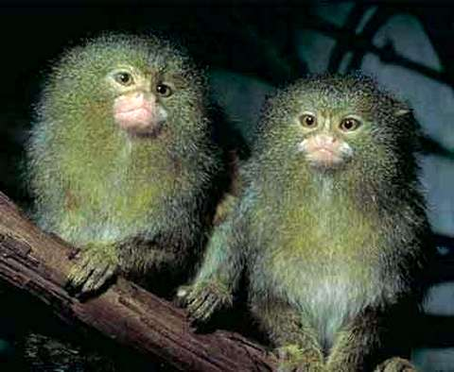
На базе глубокого изучения разновидностей вирусов, подобных ВИЧ, существующих в мире, многие ученые придерживаются версии обезьяньего происхождения. Причем ВИЧ- 1, как наиболее патогенный и распространенный тип, считают, пошел от шимпанзе, а ВИЧ- 2 - от зеленых мартышек. Именно в странах Центральной Африки, где в настоящий момент живет 70% людей с ВИЧ/СПИД от их общего числа в мире, вероятнее всего, и случился межвидовой переход вируса от мартышки к человеку
Наибольшее количество сторонников, имеет гипотеза природного происхождения вирусов, т.к. эволюция живой природы демонстрирует случаи, когда вирусы видоизменяются и превращаются из безопасных в очень опасных для здоровья человека.

СПИД обещают победить к 2030 году

Заместитель исполнительного директора объединенной программы ООН по ВИЧ/СПИД (UNAIDS) Луис Лурес заявил, что к 2030 году человечество победит болезнь с помощью новых лекарств и методов лечения. Еще 20 лет назад средняя стоимость лечения в год составляла 20 тысяч долларов, сейчас она снизилась до 150 долларов.
Ситуации из повседневной жизни,при
которых существует риск заражения ВИЧ-инфекцией
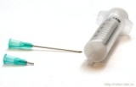
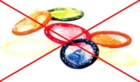
Совместное с ВИЧ-инфицированным использование шприцов для инъекций.
- Половой контакт без презервативов.
- Рождение ребенка от ВИЧ-инфицированной матери .
- При грудном вскармливании от ВИЧ-инфицированной матери к ребенку.
- Переливание крови.
- Совместное использование предметов для маникюра(педикюра), бритья, пирсинга, татуирования.
- Драки, которые сопровождаются повреждением кожного покрова.

Ситуации из повседневной жизни, при
которых отсутствует риск заражения ВИЧ-инфекцией
- Рукопожатие
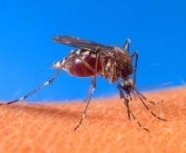
- Совместное использование одежды, постельного белья, посуды.
- Укусы комаров и других насекомых.
- Поцелуи.
- Совместное использование душа, унитаза, посещение бассейна, сауны.
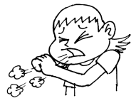
- Кашель и чиханье.
- Во время поездки в общественном транспорте

